1.Przeczytaj wspólnie z rodzicem wiersz "Ptasie perypetie" Agata Bober a następnie odpowiedz na pytania - skąd wróciły do nas ptaki, - jakie ptaki do nas postanowiły wrócić, - kogo chciały przywitać

W ciepłych krajach afrykańskich, gdzie na zimę odlecieli, Trzech przyjaciół się spotkało, by pomówić o niedzieli. Pierwszy zaczął Pan Skowronek, co ze swego śpiewu słynął: Lećmy szybko wnet do Polski, bo nam dni wiosenne miną! Wszak wiadomo nie od dzisiaj, że mym wielkim jest zadaniem Wszem i wobec wyśpiewywać, Pani Wiosny powitanie. - Ty mój drogi wciąż o pracy- wtrącił się czerwononogi. Chciałbym jeszcze móc odpocząć, bo do Polski kawał drogi! A poza tym, tam na miejscu, czeka mnie roboty szmat, Gniazdo muszę znów zbudować, małym pomóc przyjść na świat. Wiem, co mówisz mój kolego- przemówiła wnet jaskółka. Pracy w Polsce mam bez liku, bom nie jest jak ta kukułka Co podrzuca innym dzieci, żeby później leniuchować. Wtem sfrunęła Pani Sójka, z listem w swoim małym dzióbku. - Proszę czytać, bo znalazłam list ten w kwiatach, w mym ogródku. Wziął list Bocian w skrzydła swoje i zaczyna czytać: „Przylatujcie wy leniuchy, wiosnę trzeba witać! Środek marca, a Was nie ma, zaraz będzie wielka draka, Bo na niebie wciąż nie widać, powracającego ptaka!

Zadanie 2.
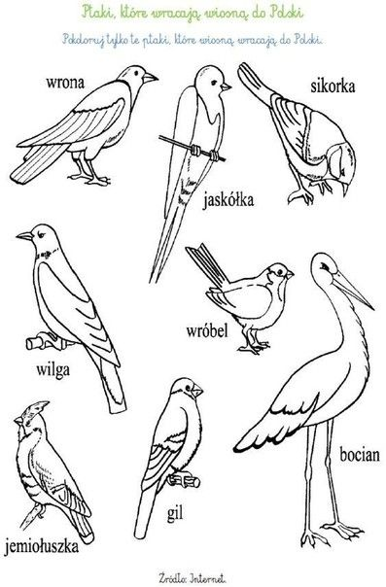
Zadanie 3.
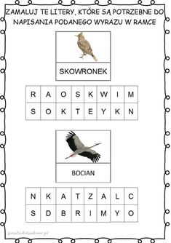
Zadanie 4. Budowa bociana – wytnij etykiety z nazwami części ciała i dopasuj do konturu ptaka.

głowa mała

dziób długi, ostry, czerwony

szyja długa, smukła biała

nogi długie czerwone

duże skrzydła

pióra białe i czarne

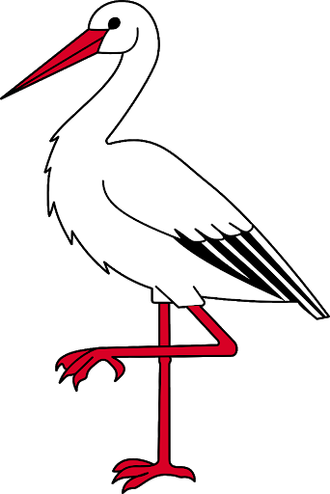

Zadanie 5. Wykonaj bociana według wzoru. Potrzebne będą ci nożyczki, klej. Wytnij kontury z szablonów umieszczonych poniżej , a następnie patrząc na ilustrację połącz ze sobą wycięte elementy.

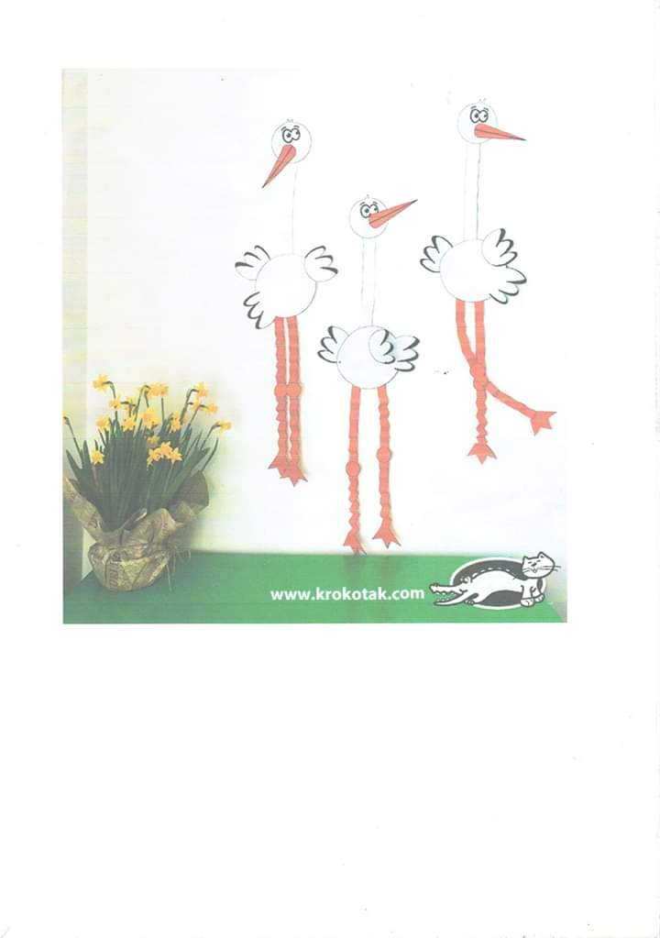

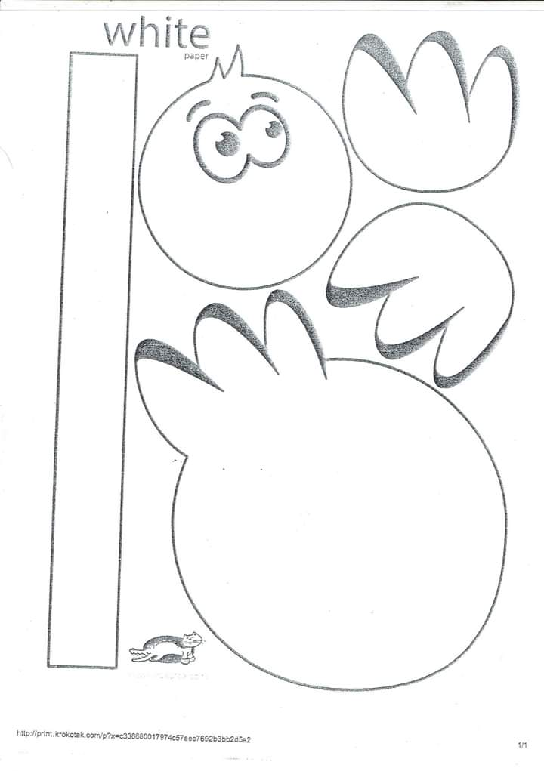

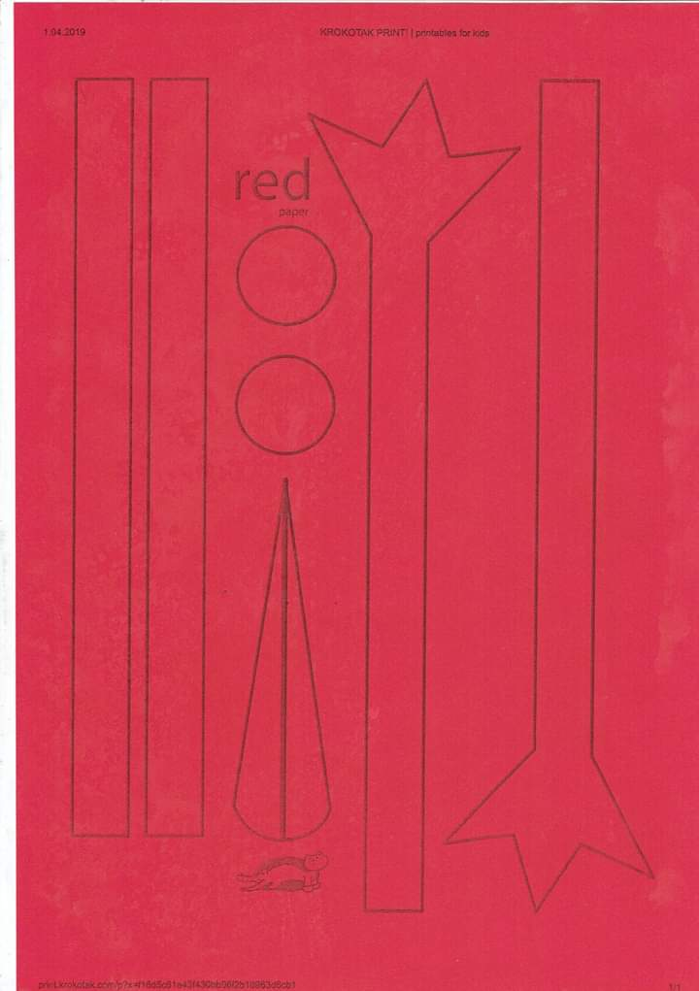

Zadanie 6. Proponuję posłuchać nagrań odgłosów ptaków: https://www.youtube.com/watch?v=NFz4nfoB5dA
Jakie ptaki wracają do nas wiosną? Przepisz ich nazwy.
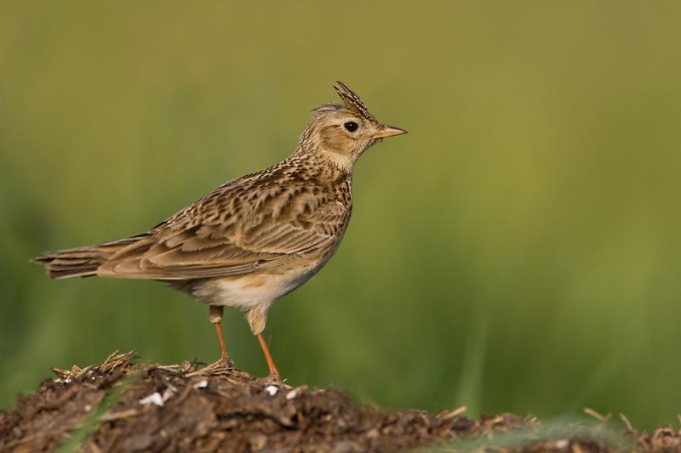
SKOWRONEKN
SKWEOKNRO

........................................................

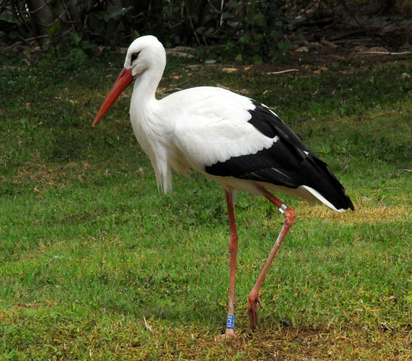
BOCIAN
....................................................

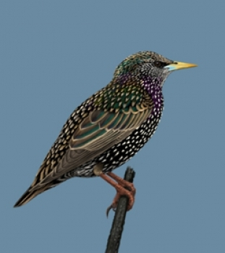 ...............................................
SZPAK

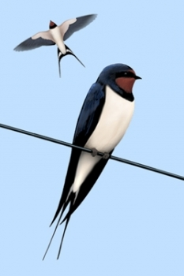..................................................................
JASKÓŁKA

Zadanie 7. Wyklej plasteliną tyle kółek ile wskazuje liczba.
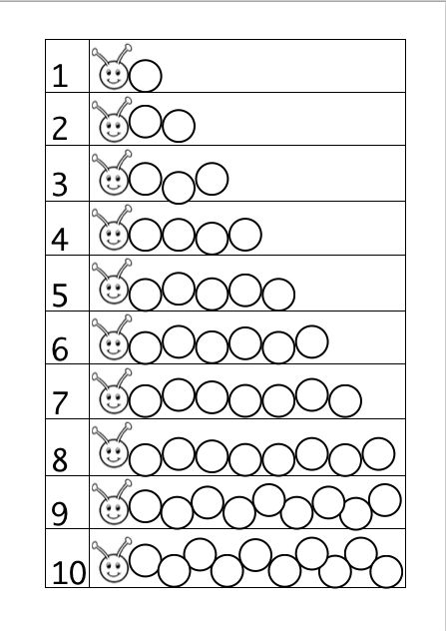
Zadanie 8. Popraw po śladzie te litery, z których powstanie nazwa ptaka znajdującego się na obrazku. Popraw również kontury bociana, pokoloruj.
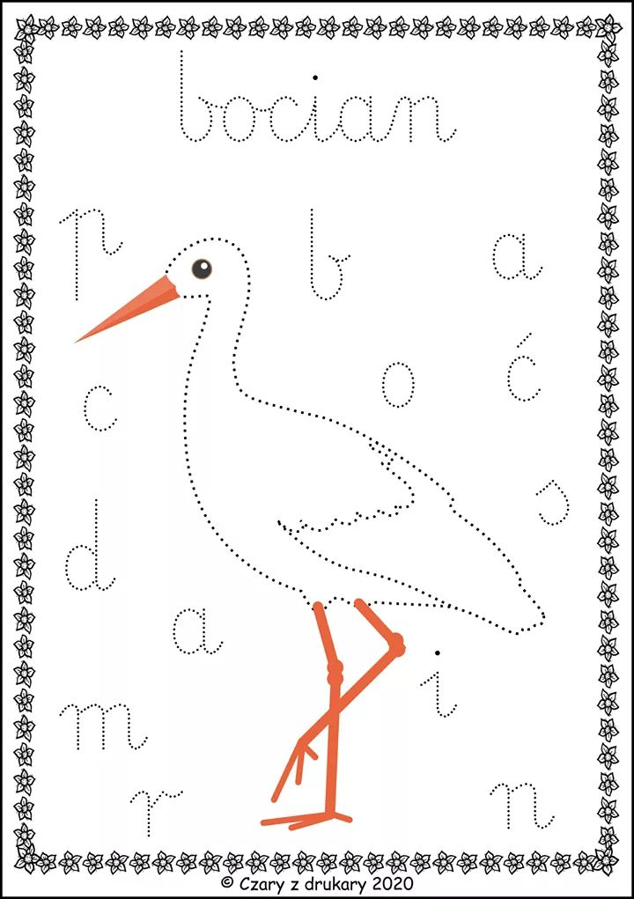
Zadanie 9. Poszukaj i połącz ptaka z prawidłowym cieniem.
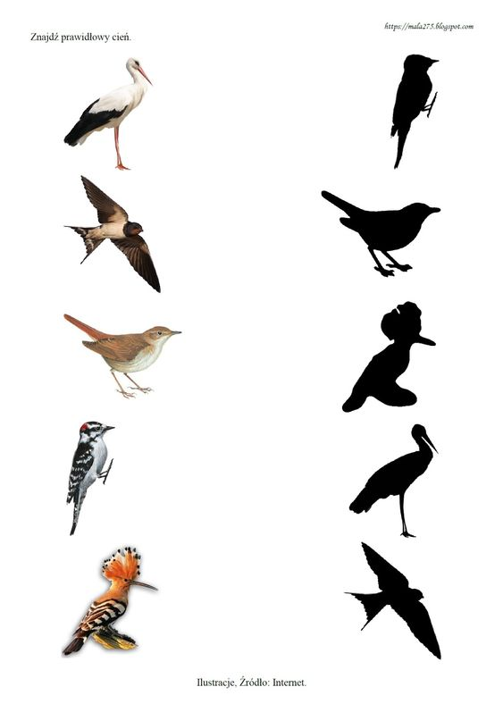
Zadanie 10. Muzyka
Wysłuchaj piosenki maszeruje wiosna oraz narysuj obraz tematycznie związany piosenką.
https://youtu.be/yNLqW1kp9Pw

Poznajemy rytm w muzyce.
Wykonuj czynności , które przedstawia w filmie Pani Nutka.
https://youtu.be/LKyZtocE9u0

Zadanie 11.
- Ćwiczenia w chwytaniu piłki i rzuty do celu.
- Nauka kroku odstawno – dostawnego.

Zadanie 12. Pomóż bocianowi znaleźć drogę aby mógł dojść do żabki.
